***АЖЛЫН ТАНИЛЦУУЛГА - ЗАРИМ ОНЦЛОХ ШИЙДВЭРҮҮД***

Дотоод ажлын хүрээнд удирдлага зохион байгуулалтаар хангах, зарим хууль тогтоомжинд нэмэлт өөрчлөлт оруулахтай холбогдуулан дараах шийдвэрүүдийг гаргах хэрэгжүүлэх ажлыг зохион байгуулж байна.

|  |  |  |
| --- | --- | --- |
| ***Огноо*** | ***Дугаар*** | ***Товч агуулга*** |
| 2016-09-23 | A/117 | ***Ажлын хэсэг байгуулах тухай***  /Японы Жайка (JICA) олон улсын хамтын ажиллагааны байгууллагатай хамтран хэрэгжүүлэх “Монгол Улсын өрсөлдөөний орчинг боловсронгуй болгох” төслийг хэрэгжүүлэх/ |
| 2016-11-11 | A/131 | ***Редакцын зөвлөл байгуулах тухай***  /”Шударга өрсөлдөөн, хэрэглэгчийн төлөө сэтгүүл”-ийн редакцийн зөвлөл байгуулах/ |
| 2016-11-15 | A/132 | ***Хөдөлмөрийн дотоод журам батлах тухай*** |
| 2016-11-15 | A/133 | ***Зөвлөл байгуулах тухай***  /Агентлагийн даргыг хууль тогтоомжид заасан бүрэн эрхээ хэрэгжүүлэхэд дэмжлэг үзүүлэх, бодлогын болон мэргэжлийн зөвлөгөө, зөвлөмжөөр хангах үүрэгтэй даргын зөвлөлийн бүрэлдэхүүнийг шинэчлэн батлах/ |
| 2016-11-15 | A/134 | ***Ёс зүйн хорооны бүрэлдэхүүнийг шинэчлэн батлах тухай*** |
| 2016-11-15 | A/135 | ***Өмч хамгаалах байнгын зөвлөл байгуулах тухай*** |
| 2016-11-21 | A/137 | ***Маягт батлах тухай***  /Агентлагийн үйл ажиллагааг олон нийтэд таниулах, сурталчлах, түгээх зорилготой хэвлэлийн мэдээ бэлтгэх маягт батлах/ |
| 2016-11-25 | A/140 | ***Сахилга хариуцлагыг өндөржүүлэх тухай***  /Агентлагийн нийт албан хаагчдын сахилга, хариуцлагыг өндөржүүлж ажиллах/ |
| 2016-12-09 | A/143 | ***Өргөдөл, гомдлын хуудас батлах тухай***  /МУ-ын Засгийн газрын 2016 оны 3 дугаар тогтоолоор 2016 оныг “Хэрэглэгчийн жил” болгон зарлаж, мөн 2016 оны 233 дугаар тогтоолоор батлагдсан “Хэрэглэгчийн эрхийг хамгаалах үндэсний хөтөлбөр”-ийн 3.2.5-д “аж ахуйн нэгж, худалдаа, үйлчилгээний цэг, салбаруудад хэрэглэгчдийг үнэн бодит мэдээллээр хангах, санал, гомдлыг хүлээн авч шуурхай шийдвэрлэдэг механизмыг бүрдүүлэх” гэж заасныг хэрэгжүүлэх зорилгоор худалдаа, үйлчилгээний байгууллагад хэрэглэгчээс гаргасан өргөдөл, гомдлыг хүлээн авах “өргөдөл, гомдлын хуудас”-ыг батлах/ |
| 2016-12-09 | A/144 | ***Ажлын хэсэг байгуулах тухай***  /Өрсөлдөөний тухай хуульд нэмэлт өөрчлөлт оруулах тухай хуулийн төсөл боловсруулах ажлыг зохион байгуулалтаар хангах/ |
| 2016-12-19 | A/147 | ***Журам, маягт батлах тухай***  /Шийтгэвэр, торгуулийн хуудас хэрэглэх журам”, “Шийтгэвэр, торгуулийн хуудасны зарцуулалтын тайлан”-ийн маягт, “Шийтгэвэр, торгуулийн хуудас олгосон бүртгэл/-ийн маягтыг тус тус батлах/ |

2016 ОН - ХЭРЭГЛЭГЧИЙН ЖИЛ

Хэрэглэгчийн эрхийг хамгаалах үндэсний хөтөлбөрт дурьдсанаар “Хүн амын үндсэн хэрэгцээг тогтвортой хангахуйц, өөрийгөө тэтгэх чадвар бүхий олон улсын зах зээлд өрсөлдөх чадвартай эдийн засгийг бүрдүүлэх”, “ажилтай орлоготой, эрдэм боловсролтой, эрүүл чийрэг, эрх чөлөөтэй, аюулгүй орчинд амьдрах Монгол хүнээ дэмжин ажиллах” зорилтыг ханган биелүүлэх нь хэрэглэгчийн эрхийг хамгаалах шинэ хөтөлбөр боловсруулан хэрэгжүүлэх үндэслэлийг бий болгож, улмар Монгол Улсын Засгийн газраас 2016 оныг “Хэрэглэгчийн жил” болгон зарласан байна.

“Хэрэглэгчийн жил” болгосноор үйлдвэрлэл, худалдаа, үйлчилгээний бүх байгууллагууд хэрэглэгчдэд хандсан менежментийн чиг хандлагыг тэргүүлэх чиглэлээ болгохын зэрэгцээ хэрэглэгчдэд хүргэх бараа, ажил, үйлчилгээ нэг бүр стандартын шаардлагыг бүрэн хангасан байх, нийгмийн үйлчилгээний бүх салбарын байгууллагаас хэрэглэгчдэд үзүүлэх үйлчилгээний эцсийн үр дүн нь хэрэглэгчийн сэтгэл ханамжийн түвшингээр тодорхойлогддог байх, төр, иргэний нийгмийн байгууллага, хэрэглэгчдийн хамтын ажиллагааг дэмжиж, тэдний оролцоог хангах боломжийг бүрдүүлэх боломжтой гэж үзсэн байна.

Энэ хүрээнд дараах зорилтуудыг дэвшүүлсэн байна. Үүнд:

* Хэрэглэгчийн эрхийг хамгаалах эрх зүйн орчинг боловсронгуй болгох;
* Хэрэглэгчийг соён гэгээрүүлэх, мэдлэг, боловсрол олгох;
* Хэрэглэгчид хүрч байгаа бүтээгдэхүүн, ажил, үйлчилгээний стандарт, чанар, аюулгүй байдлын түвшинг дээшлүүлэх;
* Хэрэглэгчийн эрхийг хамгаалахад олон нийт, бизнес эрхлэгчдийн оролцоог нэмэгдүүлэх;

Хэрэглэгчийн жилийн ажлыг тогтвортой хугацаанд үр дүнтэй ажил болгон хэрэгжүүлэхийн тулд “Хэрэглэгчийн эрхийг хамгаалах хөтөлбөр-2”-ийг баталж, хэрэгжилтэд нь хяналт тавьж ажиллахыг Шударга, өрсөлдөөн, хэрэглэгчийн төлөө газарт үүрэг болгосон юм. Уг үүргийн дагуу ШӨХТГ-аас Хэрэглэгчийн жилийн зорилтыг хэрэгжүүлэх хүрээнд дараах арга хэмжээнүүдийг зохион байгуулан ажиллаж байна.

* **Хэрэглэгчийн эрхийг хамгаалах үндэсний хөтөлбөрийг боловсруулж, батлуулав.** 
  + “Хэрэглэгчийн эрхийг хамгаалах үндэсний хөтөлбөр”-ийг 2016 оны 05 дугаар сарын 03 өдөр боловсруулж, Монгол Улсын Засгийн газрын 2016 оны 233 дугаар тогтоолоор батлуулав.
* **Хэрэглэгчийн эрхийг хамгаалах тухай хуулийн шинэчилсэн найруулгын төслийг боловсруулав.** 
  + Хэрэглэгчийн эрхийг хамгаалах тухай хуулийн шинэчилсэн найруулгын төслийг 2016 оны 10 дугаар сарын 27-ны өдөрболовсруулж, Шадар сайдын ажлын албанд хүргүүлж, улмаар Улсын их хурлын хэсэг гишүүд УИХ-д өргөн барьсан.
* **“Нэгэн дээвэр дор” хэлэлцүүлгийг Шадар сайдын харьяа байгууллагуудтай хамтран зохион байгууллаа.** 
  + Монгол Улсын засгийн газраас 2016 оныг хэрэглэгчийн жил болгон зарласантай холбогдуулан “Нэгэн дээвэр дор” хэлэлцүүлгийг 2016 оны 01 дүгээр сарын 29 -ны өдөр Шадар сайдын харьяа байгууллагуудтай хамтран зохион байгуулж, Хэрэглэгчийн жилийн нээлтийн ажиллагааг эхлүүлсэн.
* **Хэрэглэгчийн эрхийг хамгаалах Олон Улсын өдрийг угтаж “Антибиотекоор тэжээсэн мал, маьтны гаралтай махыг хоолонд хэрэглэхийг зогсооцгооё” сэдэвт нээлттэй өдөрлөгийг зохион байгуулав.** 
  + Хэрэглэгчийн эрхийг хамгаалах Олон Улсын өдрийг угтаж “Антибиотекоор тэжээсэн мал, амьтны гаралтай махыг хоолонд хэрэглэхийг зогсооцгооё” нэртэй нээлттэй өдөрлөгийг төрийн болон төрийн бус байгууллага, бизнес эрхлэгчтэй хамтран 2016 оны 11 дүгээр сарын 15-ны өдөр Сүхбаатрын төв тайлбай дээр тэмдэглэн өнгөрүүлэв. Уг арга хэмжээгээр иргэдэд Хэрэглэгчийн эрхийг хамгаалах тухай хуулийг сурталчилж, генийн өөрчлөлттэй бүтээгдэхүүн хэрэглэхээс зайлсхийх, ийм төрлийн бүтээгдэхүүн худалдаалж, импортлохгүй байх талаар тодорхой мэдээ мэдээллүүдийг өгч ажиллав.
* **Хэрэглэгчийн эрхийг хамгаалахад олон нийт, бизнес эрхлэгчдийн оролцоог нэмэгдүүлэх, Зах зээлд өрсөлдөөний орчинг бүрдүүлэх, хэрэглэгчийн эрх ашгийг хамгаалах, байгууллагын үйл ажиллагааг таниулах чиглэлээр Төрийн болон төрийн бус байгууллагуудтай хамтран ажиллаж байна.** 
  + Хэрэглэгчийн эрхийг хамгаалахад олон нийт, бизнес эрхлэгчдийн оролцоог нэмэгдүүлэх, Зах зээлд өрсөлдөөний орчинг бүрдүүлэх, хэрэглэгчийн эрх ашгийг хамгаалах, байгууллагын үйл ажиллагааг таниулах чиглэлээр Төрийн болон төрийн бус байгууллагуудтай холбогдох хууль тогтоомжийн хүрээнд харилцаа, хамтын ажиллагаа тогтоон тэдэнтэй санамж бичиг, гэрээ байгуулах замаар хамтран ажиллах чиглэлээр ТББ-дад сургалт явуулан нийт 39 оролцогчдод хэрэглэгчийн төлөөлөгч үнэмлэх гардуулсан.
* **“Дүнжингарав” худалдааны төв, “Бөмбөгөр” худалдааны төв, “Хар хорин” захуудад “Хэрэглэгчийн өдөрлөг”-ийг зохион байгуулсан.** 
  + Хэрэглэгчийн жилийн хүрээнд хэрэглэгчийг соён гэгээрүүлэх мэдлэг, боловсрол олгох зорилгоор 2016 оны 04 дүгээр сарын 13-наас 15-ны өдрүүдэд “Дүнжингарав” худалдааны төв, “Бөмбөгөр” худалдааны төв, Хар хорин захуудад “Хэрэглэгчийн өдөрлөг”-ийг зохион байгуулж, хэрэглэгчдэд Хэрэглэгчийн эрхийг хамгаалах тухай хуулийг сурталчилан, зөвлөлгөө зөвлөмж өгч, тараах материалуудыг түгээж ажиллав.
* **“Хэрэглэгчээ сонсьё” сэдэвт нээлттэй өдөрлөгийг Номин холдинг ХХК-ийн Улсын их дэлгүүр дэх салбарт “Номин тав трейд” ХХК-тай хамтран зохион байгуулав.** 
  + Хэрэглэгчийн жил 2016 ажлын хүрээнд “Хэрэглэгчээ сонсьё” арга хэмжээг 2016 оны 10 дугаар сарын 07-ны өдөр Номин холдинг ХХК-ийн Улсын их дэлгүүр дэх салбарт Номин тав трейд ХХК-тай хамтран зохион байгуулж, ХЭХТХ-ийг сурталчилж, хэрэглэгчид рүү чиглэсэн арга хэмжээг амжилттай зохион байгуулсан. Өдөрлөгийн үеэр хэрэглэгчдэд ХЭХТХ, болон хэрэглэгч худалдан авалт хийхдээ хэрхэн хохирохгүй байх, хэрхэн таньж мэдэж авах гэх мэт мэдээлэл, зөвлөлгөө зөвлөмжүүдийг өгч ажилласан.

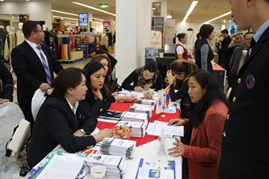

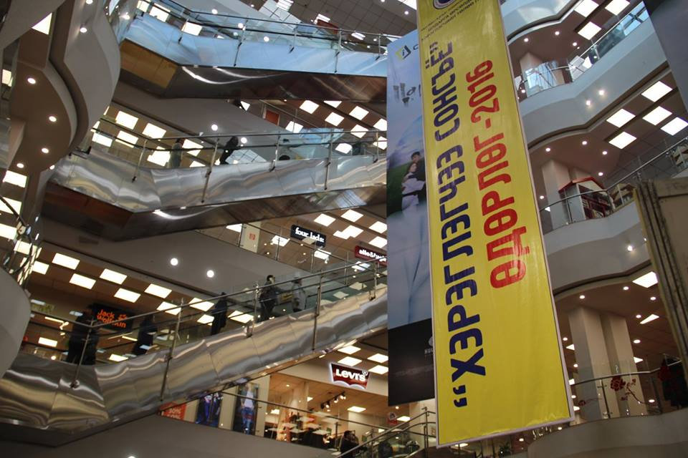

* **“Хэрэглэгчээ дээдэлсэн- бизнесийн хөгжил” нээлттэй хэлэлцүүлгийг зохион байгууллаа.** 
  + Бизнес эрхлэгч, аж ахуй нэгжүүд хэрэглэгчийн санал хүсэлтийг хэрхэн хүлээн авч, яаж шийдвэрлэх, хэрэглэгчийн санал гомдлыг шуурхай барагдуулах, нэгдсэн тогтолцооны анхны хэлбэрийг бий болгох зорилготойгоор “ХЭРЭГЛЭГЧЭЭ ДЭЭДЭЛСЭН БИЗНЕСИЙН ХӨГЖИЛ” сэдэвт хэлэлцүүлэгийг зохион байгуулсан. Хэлэлцүүлэгт Монгол Улсын Шадар сайдаас илгээлт ирүүлсэн. Хэлэлцүүлэгт төрийн болон төрийн бус байгууллага, аж ахуйн нэгжийн 80 гаруй төлөөлөл оролцож, хэрлэлцүүлэгт оролцогчдоос нийт худалдаа, үйлдвэр, үйлчилгээ эрхлэгчдэд хандан УРИАЛГА гаргасан. Хэрэглэгчийн эрхийг хамгаалах үндэсний хөтөлбөрийг нийт ААН байгууллагуудад тараан өгч, хэрэгжүүлэх талаар чиглэл өгсөн. Хэлэлцүүлгийн үр дүнд бизнесийн байгууллагуудад хэрэглэгчийн гомдлыг төрийн байгууллуудтай хамтран барагдуулах сүлжээнд хамрагдахыг уриалж хэрэглэгчид үйлчлэх төв, хэрэглэгчээс санал, гомдол хүлээн авах утсыг тогтмол ажиллуулж, хэрэглэгчийн гомдол хүлээн авах тусгай хуудастай болсноор хэрэглэгчдэд нийцсэн, тэдний санал гомдлыг шуурхай барагдуулах нэгдсэн тогтолцоотой болох ажлуудын эхлэлийг бий болгосон.

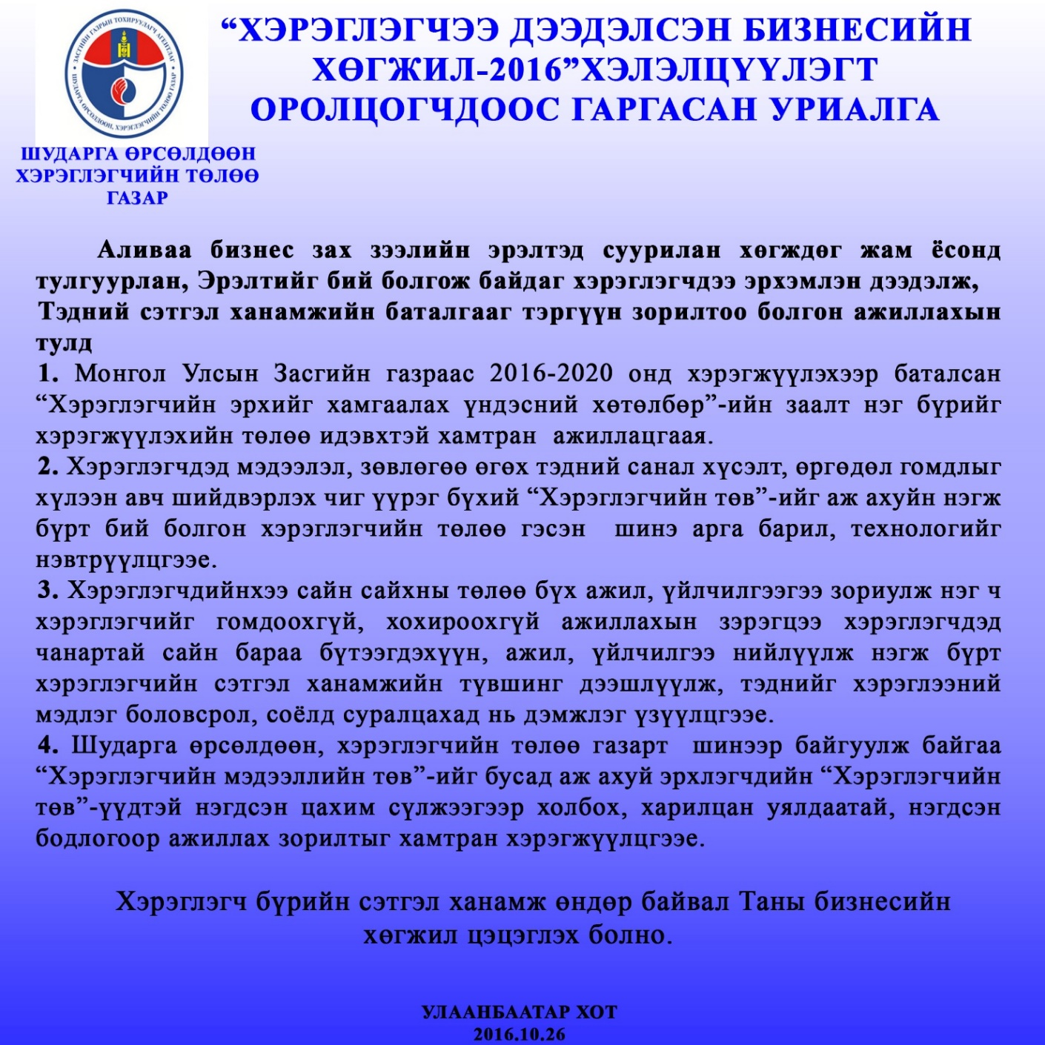

* **“Хэрэглэгчийн эрхийг хамгаалах үндэсний хөтөлбөр” –ийн хэрэгжилтийг хангуулах чиглэлээр арга хэмжээ зохион байгуулж ажиллах талаар зөвлөмж хүргүүлсэн.** 
  + “Хэрэглэгчийн эрхийг хамгаалах үндэсний хөтөлбөр” –ийн хэрэгжилтийг хангуулах чиглэлээр хөтөлбөрийн 4.1.2, 4.1.3-т тус тус заасан үүргийн дагуу аймаг, нийслэлийн засаг дарга нарт зөвлөмж хүргүүлсэн. Зөвлөмжид Хэрэглэгчийн эрхийг хамгаалах тухай хууль тогтоомжийн биелэлтийг орон нутагтаа зохион байгуулахдаа “Хэрэглэгчийн эрхийг хамгаалах үндэсний хөтөлбөр”-ийг хэрэгжүүлэх төлөвлөгөө гарган, түүний хэрэгжилтийг хангуулж “Хэрэглэгчээ дээдэлсэн бизнесийн хөгжил” хэлэлцүүлэгт оролцогчдоос гаргасан “УРИАЛГА”-ыг аж ахуй эрхлэгчдэд сурталчлан үр бүтээлтэй ажиллахыг Засаг дарга нарт үүрэг болгосон. Мөн 2016 оны 11 дүгээр сарын 03-ны өдөр тус хөтөлбөрийн заалтаар үүрэг болгосон асуудлуудыг хэрэгжүүлж ажиллахыг сум, дүүргийн Засаг дарга нарт чиглэл болгон энэхүү зөвлөмжийг уламжилан ажиллахыг зөвлөв.
* **Хэрэглэгчийн эрхийг хамгаалах үндэсний хөтөлбөрийг сурталчлах чиглэлээр ажиллаж байна.** 
  + 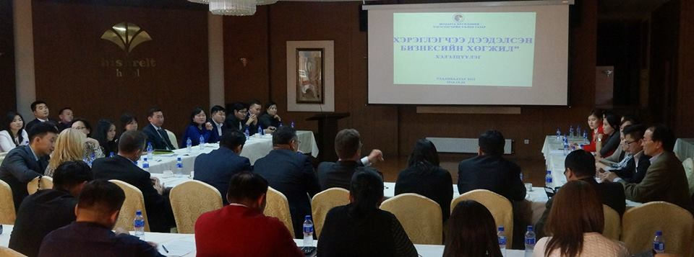Худалдаа үйлдвэрлэл эрхлэгч томоохон бизнесийн байгууллагуудын төлөөлөлтэй нэг бүрчлэн уулзалт зохион байгуулав. Тус уулзалтаар аж ахуй эрхлэгчдын төлөөлөгчидтэй Хэрэглэгчийн эрхийг хамгаалах тухай хууль, тогтоомж, Хэрэглэгчийн эрхийг хамгаалах үндэсний хөтөлбөрийг хэрэгжүүлж ажиллах чиглэлээр зөвлөлгөө, мэдээлэл өгч ажилласан. Нийт 20 гаруй төлөөлөлтэй уулзсан байна.
* **Хэрэглэгчийн үйлчилгээний төв бий болголоо.** 
  + ШӨХТГ-ын дэргэд хэрэглэгчдэд үйлчлэх мэдээллийн төв байгуулаад байна. Энэ нь цаашид хэрэглэгчдэд мэдээ мэдээлэл өгөх, сургалт зохион байгуулах бусад аж ахуй эрхлэгчдийн хэрэглэгчийн үйлчилгээний төвүүдтэй нэгдсэн системд холбогдох юм. Мөн хэрэглэгчдээс ирүүлсэн өргөдөл, гомдол, санал хүсэлтийг түргэн шуурхай шийдвэрлэх оновчтой механизмыг бүрдүүлэх юм.

ДЭЛХИЙН АНТИБИОТИКИЙН ЭСРЭГ МЭДЭЭЛЛИЙН ДОЛОО ХОНОГ АЯНЫГ ЗОХИОН БАЙГУУЛАВ.

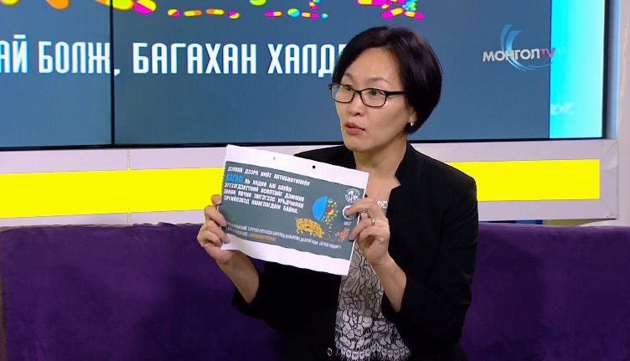Шударга өрсөлдөөн, хэрэглэгчийн төлөө газар 2016 оны 11 дүгээр сарын 14-20-ны өдрүүдэд “Дэлхийн антибиотекийн эсрэг мэдээллийн долоо хоног”-ийн аянг амжилттай зохион байгуулж, ажиллалаа. Эдгээр ажлуудын талаар товч танилцуулж байна.

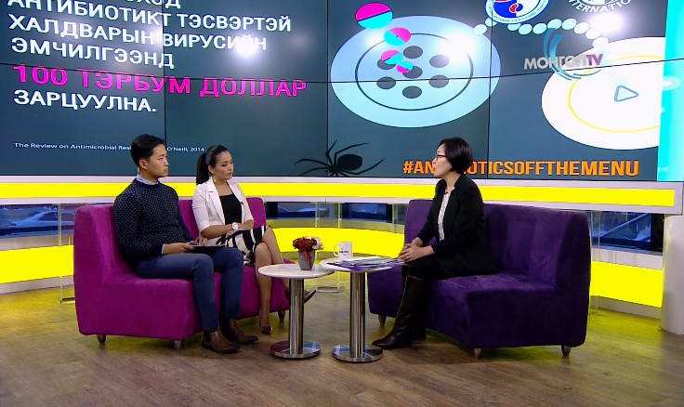Дэлхийн эрүүл мэндийн байгууллага, Олон Улсын хэрэглэгчийн байгууллагуудын “Дэлхийн Антибиотекийн эсрэг мэдээллийн долоо хоног аянг зохион байгуулах хүрээнд гаргасан уриа, лоозон, зурагт хуудас, постер, видео кино зэрэг мэдээ материалуудыг орчуулан өөрийн байгууллагын веб сайт, пейж хуудсуудад байршуулж, түгээлээ. Мөн “Антибиотекийн хэрэглээг бууруулах, түүний хор хөнөөл”-ийн талаар ярилцлага өгч, олон нийтийн мэдээллийн хэрэслүүдээр тодорхой давтамжтайгаар цацаж сурталчлав.

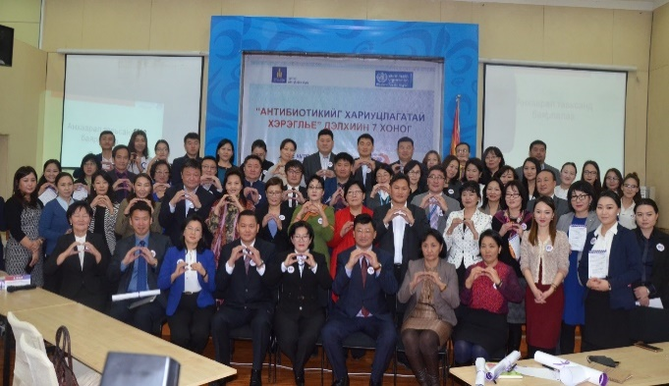Шударга өрсөлдөөн хэрэглэгчийн төлөө газраас 2016 оны 11 дүгээр сарын 15-ны өдөр эрүүл мэндийн байгууллагууд болон төрийн байгууллагуудын төлөөллүүдийг оролцуулсан зөвлөлдөх уулзалтыг зохион байгуулав. Уулзалтад ШӨХТГ, Эрүүл мэндийн яам, Мэргэжлийн хяналтын ерөнхий газар, Нийслэлийн захирагчийн ажлын алба, Нийгмийн эрүүл мэндийн хүрээлэн, Монголын эм, эмнэлэгүүдийн холбоо зэрэг байгууллагуудын төлөөлөгчид оролцов.

Эрүүл мэндийн яам, Дэлхийн эрүүл мэндийн байгууллагаас зохион байгуулсан “Антибиотекийн талаарх мэдлэг, хандлагыг сайжруулах” дэлхийн 7 хоногийн нээлтийн үйл ажиллагаанд оролцож, “**“АНТИБИОТИКИЙГ ХАРИУЦЛАГАТАЙ ХЭРЭГЛЭЕ”** уриалгад нэгдсэн. Уг арга хэмжээнд Эрүүл мэндийн сайд А.Цогцэцэг болон тусгай мэргэжлийн төв, төрөлжсөн мэргэшлийн эмнэлгүүдийн дарга, эм зүйн алба, эм хангамжийн байгууллагуудын төлөөлөгчид цуглан Антибиотик эмийг хариуцлагатай хэрэглэнэ гэдгээ мэдэгдэж гарын үсэг зуралцсан. Уг арга хэмжээнд ШӨХТГ-ын орон тооны гишүүн, дэд дарга Н.Бямбадорж, Улсын ахлах байцаагч Б.Мөнхханд нар оролцов.

“ӨРСӨЛДӨӨНИЙ ХУУЛИЙН ӨӨРЧЛӨЛТИЙН ЕРӨНХИЙ ЧИГЛЭЛ” ХЭЛЭЛЦҮҮЛЭГ ЗОХИОН БАЙГУУЛЛАА.

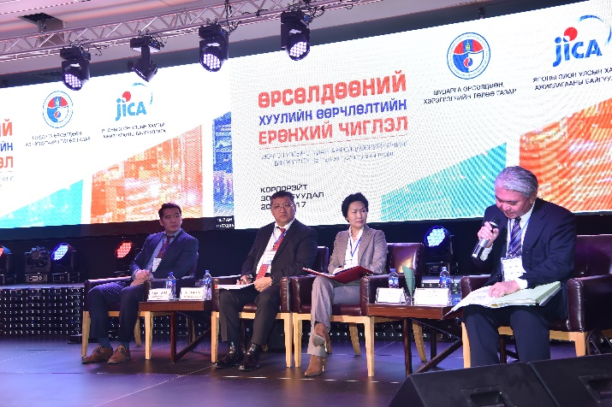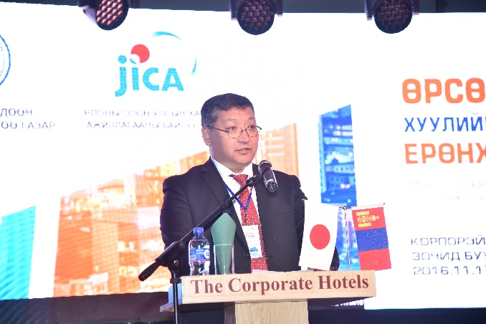“Монгол Улсын шударга өрсөлдөөний орчинг бэхжүүлэх нь” төслийн хүрээнд “Өрсөлдөөний хуулийн ерөнхий чиглэл” сэдэвт хэлэлцүүлгийг төрийн болон төрийн бус байгууллага, их дээд сургуулийн багш, олон улсын байгууллага, аж ахуй эрхлэгчдийн төлөөлөл зэрэг 136, Шударга өрсөлдөөн, хэрэглэгчийн төлөө газрын орон нутаг дахь 19 улсын байцаагч, нийтдээ 161 хүнийг оролцуулан Улаанбаатар хотод Корпорэйт зочид буудалд 2016 оны 11 дүгээр сарын 17-ны өдөр зохион байгууллаа.

Хэлэлцүүлэгт Шударга өрсөлдөөн, хэрэглэгчийн төлөө газрын дарга Б.Лхагва, Шударга өрсөлдөөн, хэрэглэгчийн төлөө газрыг хариуцсан Шадар сайдын зөвлөх С.Янжинсүрэн, Орон тооны гишүүн С.Цогтгэрэл, Н.Бямбадорж болон Шударга өрсөлдөөн, хэрэглэгчийн төлөө газрын 22 улсын байцаагч, Япон улсын Шударга худалдааны хорооны Гадаад харилцааны газрын захирал Сувазоно Садааки, Гадаад харилцааны газрын дэд захирал Янагида Жүничи, Гадаад харилцааны газрын ажилтан Юки Майко, ЖАЙКА олон улсын байгууллагын Монгол дахь төлөөлөгчийн газрын дарга Сато, суурин төлөөлөгч А.Сайхантуяа, “Монгол улсын шударга өрсөлдөөний орчинг бэхжүүлэх нь” төслийн зохицуулагч Курода Рюүжи нар оролцлоо.

Хэлэлцүүлгийн үр дүн нь Өрсөлдөөний тухай хуульд нэмэлт өөрчлөлт оруулах, дүн шинжилгээ хийх зорилгоор Японы олон улсын хамтын ажиллагааны байгууллагатай гэрээ байгуулан ажиллаж байгаа 5 зөвлөх багийн өрсөлдөөний хуулинд хийсэн дүн шинжилгээ, тайланг олон нийтэд танилцуулж, тэдний санал зөвлөмжийг сонслоо. Мөн Японы шударга худалдааны хорооны мэргэжилтнүүд судалгааны баг бүрт зөвлөмж өгсөн. Судалгааны багууд хэлэлцүүлгийн үеэр гарсан санал, зөвлөмжийг цаашийх судалгааны ажил, тайландаа тусгаж ажиллахаар болсон.

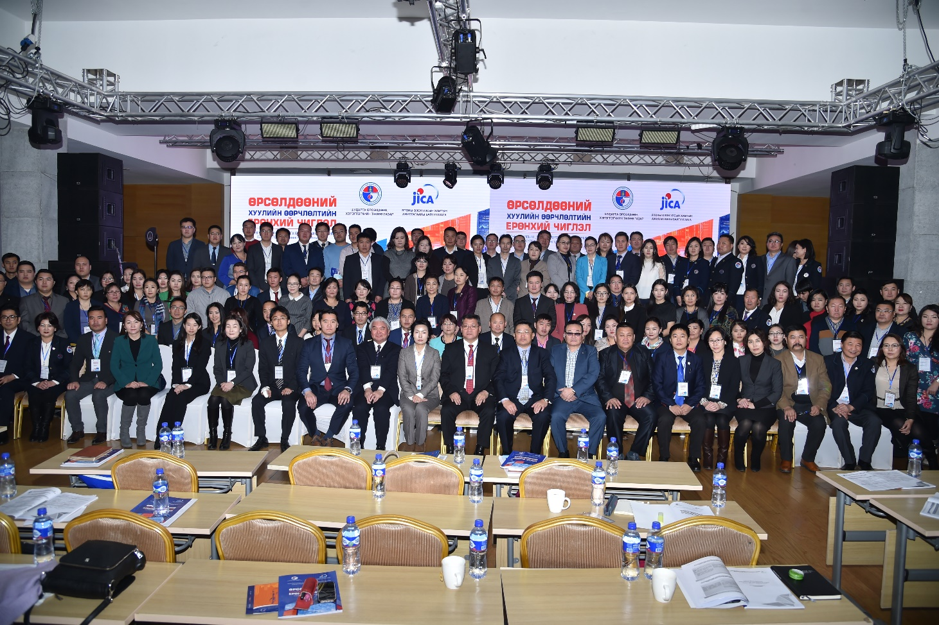

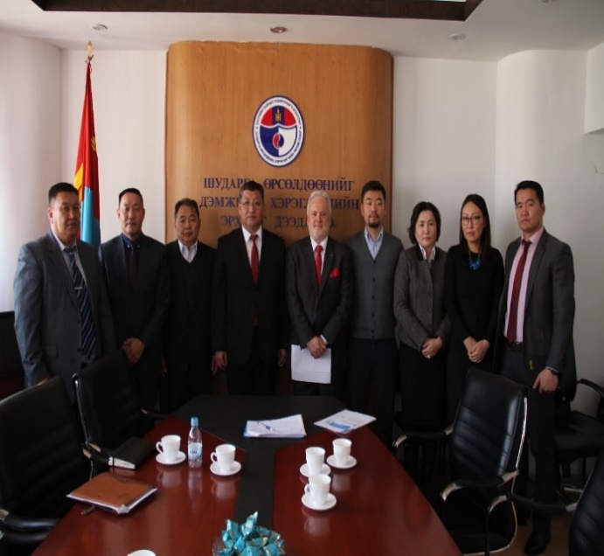 **ЦӨӨН ҮГЭЭР**

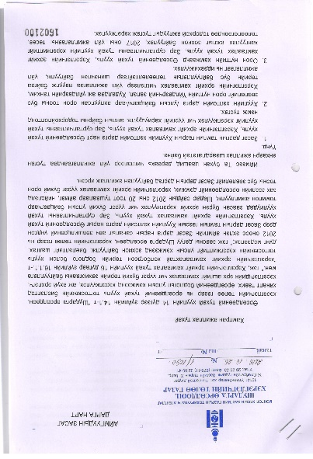

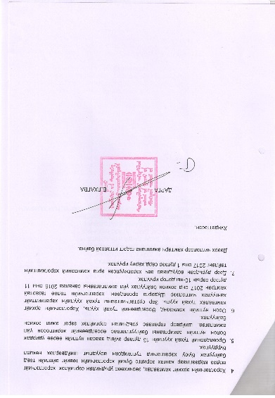

***Аймгуудын Засаг дарга нарт албан бичиг хүргүүлэв.***

Шударга өрсөлдөөн, хэрэглэгчийн төлөө газраас Өрсөлдөөний тухай хууль, Хэрэглэгчийн эрхийг хамгаалах тухай хууль болон бусад холбогдох хууль тогтоомжийн хүрээнд орон нутгийн хэмжээнд шударга өрсөлдөөний нөхцлийг бүрдүүлэх,

хэрэглэгчийн эрхийг хамгаалах чиглэлээр үйл ажиллагаандаа тусгаж ажиллах ажлын чиглэлийг зөвлөмж болгон хүргүүллээ.

***Бизнес эрхлэгчдийн үйл ажиллагааг дэмжих үүднээс салбар салбараар нь томоохон аж ахуйн нэгж байгууллагын удирдлага, холбогдох хүмүүсийг хүлээн авч, уулзалтуудыг үе шаттайгаар зохион байгуулж байна.*** Шударга өрсөлдөөн, хэрэглэгчийн төлөө газраас үүрэн телефон холбооны оператор компаниудын удирдлагуутай 2016 оны 12 дугаар сарын 14-ний өдөр уулзалт хийж, тэдний салбарт тулгамдаж буй асуудлууд болон харилцаа холбооны зах зээлд шударга өрсөлдөөн бий болгох, хэрэглэгчийн эрх ашгийг хамгаалах талаар санал солилцлоо.

Уг уулзалтаар 2015-2016 онд үүрэн телефон холбооны оператор компаниудад хийсэн хяналт шалгалтаар илэрсэн зөрчил дутагдлыг танилцуулж, хэрэглэгчдийн санал хүсэлтийг хүлээн авч шийдвэрлэх, тэднийг мэдээллээр хангах зөрчлийг цаашид давтан гаргахгүй байх талаар зөвлөмж өглөө.

***“Дэлхийн антибиотикийн эсрэг мэдээллийн долоо хоног” аян***

Шударга өрсөлдөөн, хэрэглэгчийн төлөө газар 2016 оны 11 дүгээр сарын 14-20-ны өдрүүдэд “Дэлхийн антибиотекийн эсрэг мэдээллийн долоо хоног”- ийн аянг амжилттай зохион байгуулж ажиллалаа. Тус ажлын тайлан, мэдээллийг Олон Улсын Хэрэглэгчийн байгууллагад хүргүүлэв.

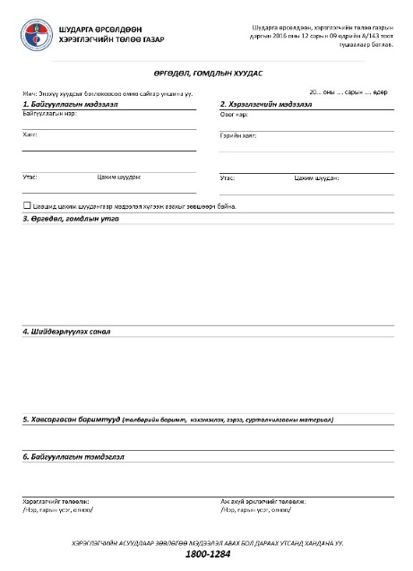

***Өргөдөл гомдлын хуудас***

Шударга өрсөлдөөн, хэрэглэгчийн төлөө газраас хэрэглэгчдэд үйлчилж буй нийт аж ахуй эрхлэгчдэд зориулан хэрэглэгчийн зүгээс гаргасан аливаа өргөдөл гомдол, зөрчил маргааныг шийдвэрлэхэд дөхөм болгох зорилгоор “Өргөдөл гомдлын хуудас”-ын загвар гаргаж, Агентлагийн даргын тушаалаар баталж, улсын хэмжээнд хэрэгжүүлж эхлээд байна.

|  |  |  |  |  |  |  |  |  |  |  |  |  |  |  |
| --- | --- | --- | --- | --- | --- | --- | --- | --- | --- | --- | --- | --- | --- | --- |
| № | **ҮНДСЭН ҮЗҮҮЛЭЛТҮҮД** | **2005** | **2006** | **2007** | **2008** | **2009** | **2010** | **2011** | **2012** | **2013** | **2014** | **2015** | **2016** | **Өссөн дүнгээр** |
| 1 | **Хүлээн авч шийдвэрлэсэн өргөдөл, гомдол** | 2 | 16 | 18 | 25 | 23 | 223 | 550 | 871 | 4221 | 2566 | 2692 | 1978 | **13185** |
| 2 | **Хяналт шалгалтын ажил** | 2 | 16 | 18 | 25 | 23 | 211 | 550 | 402 | 761 | 1240 | 946 | 108 | **4302** |
| 2.1 | **Хэрэглэгчийн эрхийн**  **асуудлаар** | 0 | 0 | 0 | 0 | 9 | 91 | 310 | 178 | 341 | 927 | 798 | 28 | **2682** |
| 2.2 | **Өрсөлдөөний асуудлаар** | 2 | 16 | 18 | 25 | 14 | 40 | 64 | 72 | 285 | 94 | 72 | 74 | **776** |
| 2.3 | **Хууль бус зар сурталчилгаа** | 0 | 0 | 0 | 0 | 0 | 49 | 18 | 30 | 112 | 125 | 20 | 6 | **360** |
| 2.4 | **ТБОНӨХБАҮХА** | 0 | 0 | 0 | 0 | 0 | 31 | 158 | 122 | 23 | 94 | 56 | 86 | **570** |
| 3 | **Хяналт шалгалтад хамрагдсан аж ахуй эрхлэгч** | 11 | 180 | 97 | 61 | 116 | 222 | 706 | 942 | 1013 | 2115 | 1233 | 340 | **7036** |
| 4 | **Ногдуулсан торгууль /мян. ₮/** |  | 2600 | 500 | 1700 | 1800 | 45 | 430 | 22658 | 5226 | 335 | 16525 | 38 | **51857** |
| 5 | **Барагдуулсан хохирол /мян. ₮/** | 0 | 0 | 0 | 0 | 900,0 | 48,0 | 36,0 | 51,0 | 123,0 | 1140,0 | 39,0 | 11,549 | **2348,5** |
| 6 | **Монополь, давамгай байдалтай аж ахуйн нэгж /өссөн тоогоор/** | 33 | 103 | 129 | 156 | 157 | 157 | 157 | 214 | 227 | 249 | 256 |  | **1838** |
|  | **Судалгаа** | 4 | 13 | 9 | 10 | 35 | 9 | 13 | 11 | 26 | 14 | 13 | 8 | **1565** |

2005-2016 ОНУУД ДАХЬ ҮЙЛ АЖИЛЛАГААНЫ ҮНДСЭН СТАТИСТИК